1. В закрытой системе при 800 K происходят две реакции

CO + 1/2O2 => CO2 (ΔG0= -27,5 кДж/моль, окисление CO)

CO + H2O => CO2 + H2 (ΔG0= -2,7 кДж/моль, паровая конверсия CO)

В начале реакции мольные доли CO, O2, CO2 и H2O в смеси составляют 10%, 5%, 55% и 30%, общее равновесное давление 101000 Па.

Подсказка: используйте константу **по числу молей**, и ее перевод в константу равновесия.

Рассчитайте:

1. константу равновесия Ka
2. равновесные концентрации всех веществ в системе
3. равновесную степень превращения CO

***Решение:*** константа активности равна константе по парциальным давлениям. Пусть в начале было 1 моль смеси (что значит 0,1 моль CO, 0,05 моль O2, 0,55 моль CO2 и 0,30 моль H2O). Пусть по первой реакции образовалось x моль CO2, по второй реакции y моль CO2. Тогда по второй реакции образовалось y H2.

В состоянии равновесия имеем 0,1 – x - y моль CO, O2 имеем 0,05 – ½ x моль, H2 имеем y моль, CO2 имеем 0,55 + x + y моль, H2O имеем 0,3 - y моль. Эти данные позволяют вычислить константу равновесия по числу молей $K_{n}$.

Мольная доля по определению есть число моль вещества, деленное на сумму **числа молей всех веществ в состоянии равновесия $∑n$** .

$$∑n=0,1 – x - y+0,05 – 0,5 x+ y+ 0,55+ x+y+ 0,3 - y=1-0,5 x$$

Парциальное давление есть общее давление в состоянии равновесия, умноженное на мольную долю по закону Дальтона.

Отсюда, константа по парциальным давлениям

$$K_{p}=K_{x}*P^{Δν}=K_{n}*{∑n}^{-Δν}*P^{Δν}$$

*Константа равновесия есть произведение равновесных концентраций (веществ в степенях, равных стехиометрическим коэффициентам. Поэтому, концентрации продуктов оказываются в числителе выражения, а концентрации реагентов – в знаменателе.*

Kp1 = exp(-27500/(8.314*600)) = (0.55+x+y)/((0.1-x-y)*(0.05-0.5*x)**(1/2)) *(101000)**(-1/2) *(1.0 - 0.5 * x)**(1/2)

Kp2 = exp(-2700/(8.314*600)) = y*(0.55+x+y)/((0.1-x-y)*(0.3-y))

Фрагмент кода (наиболее сложная часть)

Kx1 = exp(-dG1/R/T)

Kx2 = exp(-dG2/R/T)

def func2(x):

  a=abs((0.55+x[0]+x[1])/((0.1-x[0]-x[1])*(0.05-0.5*x[0])**(1/2))*(101000)**(-1/2) *(1.0 - 0.5 * x[0])**(1/2) - Kx1)

  b=abs(x[1]*(0.55+x[0]+x[1])/((0.1-x[0]-x[1])*(0.3-x[1])) - Kx2)

  if isnan(a):

    a=1e30; #penalty for nan

  if isnan(b):

    b=1e30; #penalty for nan

  return [a,b]

t = fsolve(func2, [0.06, 0.001])

print(t)

*Решение с помощью функции fsolve сильно зависит от начального приближения. Поэтому, предпочтительно решать задачу, как минимизацию суммарной невязки по всем уравнениям (minimize).*

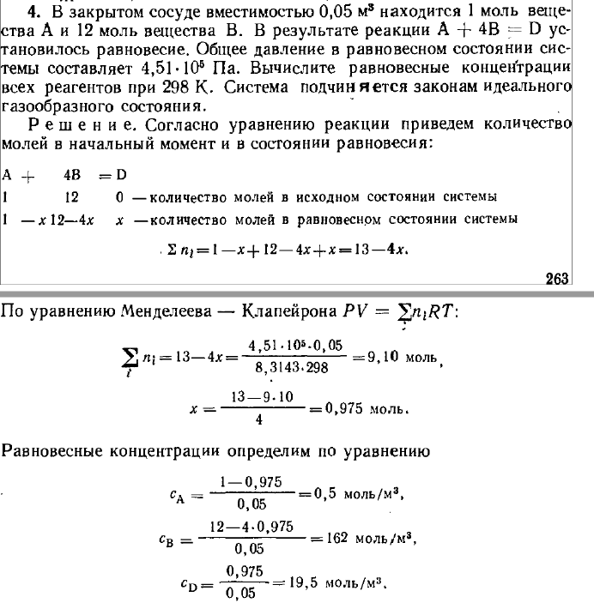

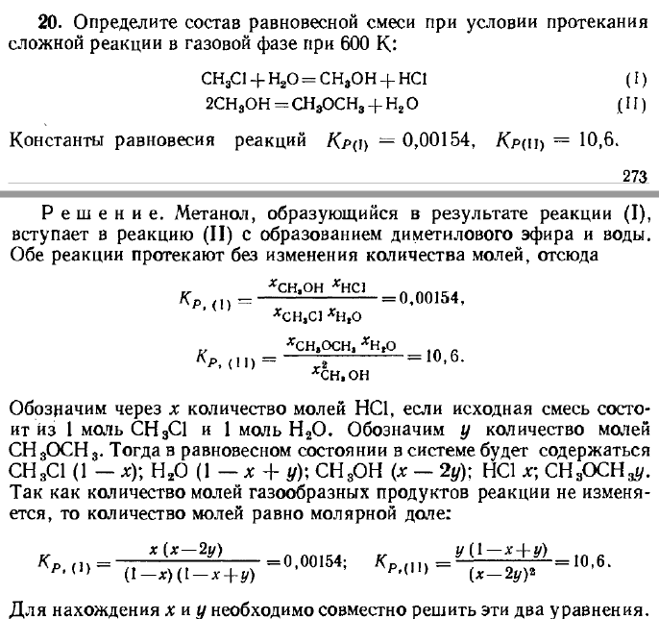



Решим эти уравнения совместно в Matlab. Получим решение

